Bug

ID: | B001
Título: | Foto do produto não está aparecendo
Ambiente: | Homologação / Produção
URL: | http://lojaebac.ebaconline.art.br/home/
Evidências: | 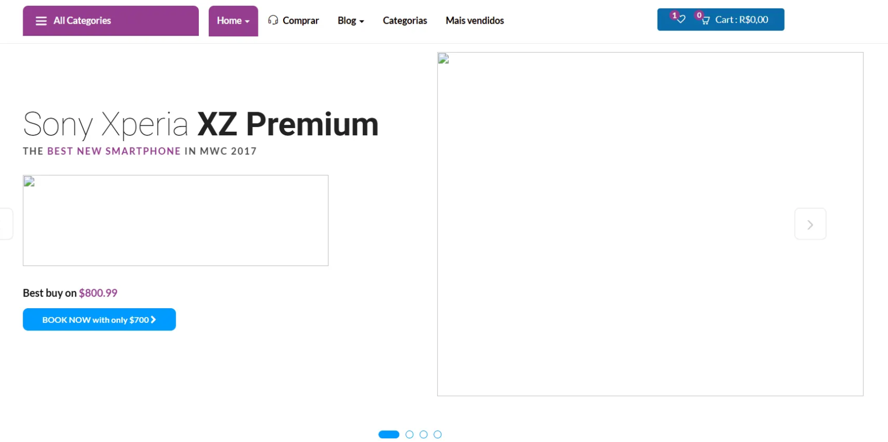
Etapas para reproduzir: | 1 - Acessar o link do site do ebac-shop;  2 – Acessar a aba Home;  3 – Clicar na opção: Home 1
Resultado esperado e Resultados reais: | Exposição dos produtos com as fotos de cada um.  Não carrega a foto de nenhum dos produtos da página.
Gravidade: | Médio
Prioridade: | Alta
Data e hora: | 09/02/2026 – 20:50
Criado por: | Camila Bernardi
Atribuído para: | Fábio Araujo
ID: | B002
Título: | Comparação de produtos não funciona
Ambiente: | Homologação / Produção
URL: | http://lojaebac.ebaconline.art.br/product/augusta-pullover-jacket/
Evidências: | 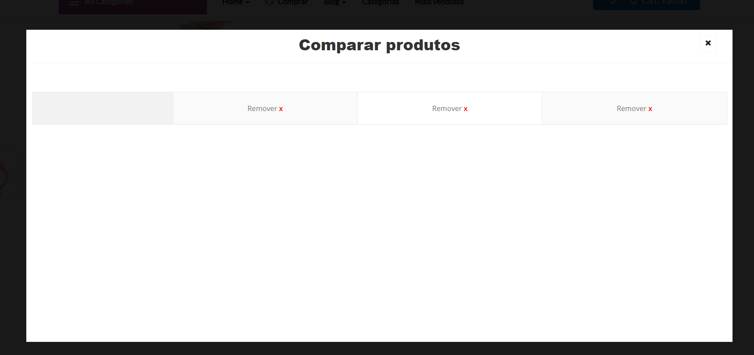
Etapas para reproduzir: | 1 - Acessar o link do site do ebac-shop;  2 – Entrar no produto: Augusta Pullover Jacket;  3 – Ir na opção: Comparar.
Resultado esperado e Resultados reais: | Mostrar uma opção onde se adiciona itens para comparação com a finalidade de facilitar a escolha do usuário.  Não carrega os produtos selecionados no ambiente.
Gravidade: | Alta
Prioridade: | Alta
Data e hora: | 09/02/2026 - 21:04
Criado por: | Camila Bernardi
Atribuído para: | Fábio Araujo

Melhoria
ID: | M001
Título: | Falta de contraste no site em si
Ambiente: | Homologação / Produção
URL: | http://lojaebac.ebaconline.art.br/home/
Evidências: | 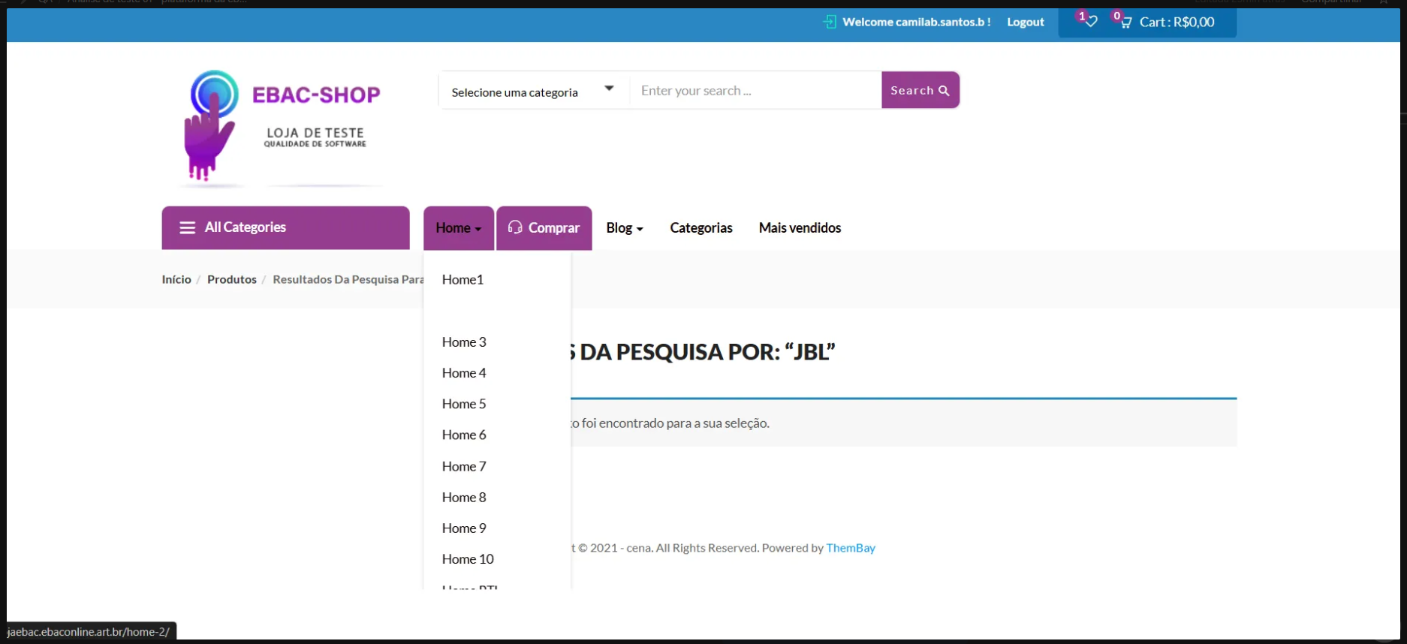
Etapas para reproduzir: | 1 - Acessar o link do site do ebac-shop;  2 – Acessar a aba Home;  3 – Passar o mouse na opção: Home 1
Resultado esperado e Resultados reais: | Evidenciar a seção em que o mouse está para facilitar a visibilidade.  A seção em que o mouse passa se camufla com o site.
Gravidade: | Média
Prioridade: | Média
Data e hora: | 09/02/2026 – 21:13
Criado por: | Camila Bernardi
Atribuído para: | Fábio Araujo
ID: | M002
Título: | Linguagem diversa
Ambiente: | Homologação / Produção
URL: | http://lojaebac.ebaconline.art.br/product/josie-yoga-jacket/
Evidências: | 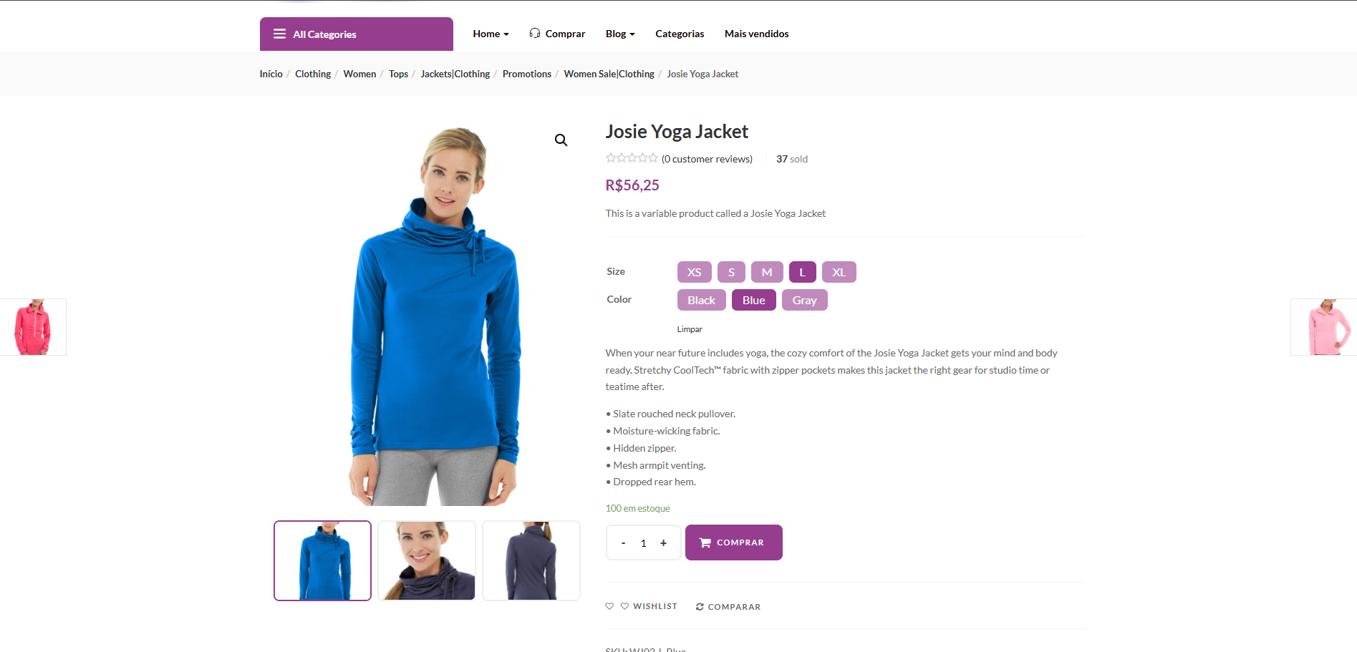
Etapas para reproduzir: | 1 - Acessar o link do site do ebac-shop;  2 – Entrar no produto: Augusta Pullover Jacket;  3 – Selecionar o tamanho L e cor Blue.
Resultado esperado e Resultados reais: | Mostrar a descrição do produto em português ou manter o site inteiro em inglês.  Algumas opções do site em português outras em inglês, falta de padrão.
Gravidade: | Alta
Prioridade: | Alta
Data e hora: | 09/02/2026 - 21:27
Criado por: | Camila Bernardi
Atribuído para: | Fábio Araujo

